**注意事項**

各位負責人/園長/承辦人好：

1. 依據幼兒教育及照顧法第42條規定，教保服務機構受託提供教保服務，應與幼兒之父母或監護人訂定書面契約。最主要也是為了避免雙方發生爭議，對家長和幼兒園所來說，都是多一層保障，園方提供的服務項目、服務時間、收費及退費、接送方式等等…公私立幼兒園都要簽哦~
2. 若未與幼兒之父母或監護人訂定書面契約，依幼兒教育及照顧法第59條，處負責人新臺幣3,000元以上15,000元以下罰鍰，並令教保服務機構限期改善，屆期仍未改善者，得按次處罰；其情節重大或經處罰三次後仍未改善者，得依情節輕重為一定期間減少招收人數、停止招生六個月至一年、停辦一年至三年或廢止設立許可之處分。
3. 基於上開規定，請各園開學後，一個月內與家長完成書面契約簽訂（一式2份），每學年度皆須簽約1次，教保服務書面契約各園應至少保存5年，保障園所權利，爰請各園配合辦理。另提醒各園教保服務書面契約請務必蓋騎縫章。

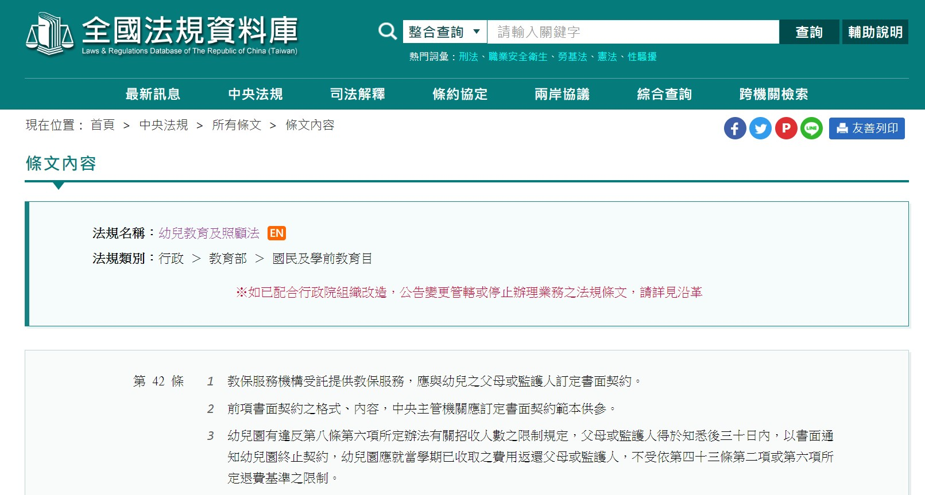

**第 42 條**

1. 教保服務機構受託提供教保服務，應與幼兒之父母或監護人訂定書面契約。
2. 前項書面契約之格式、內容，中央主管機關應訂定書面契約範本供參。
3. 幼兒園有違反第八條第六項所定辦法有關招收人數之限制規定，父母或監護人得於知悉後三十日內，以書面通知幼兒園終止契約，幼兒園應就當學期已收取之費用返還父母或監護人，不受依第四十三條第二項或第六項所定退費基準之限制。

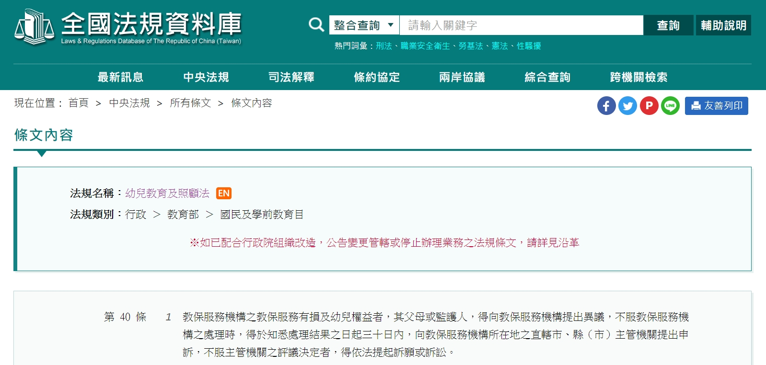

**第 40 條**

1. 教保服務機構之教保服務有損及幼兒權益者，其父母或監護人，得向教保服務機構提出異議，不服教保服務機構之處理時，得於知悉處理結果之日起三十日內，向教保服務機構所在地之直轄市、縣（市）主管機關提出申訴，不服主管機關之評議決定者，得依法提起訴願或訴訟。

★**特別提醒**

* **公立國小附設幼兒園、鄉鎮市立幼兒園、私立幼兒園**

**收退費-請依據「嘉義縣教保服務機構收費退費辦法」**

* **準公共幼兒園**

**收費退費-請依據「嘉義縣教保服務機構收費退費辦法」及「教育部推動及補助地方政府與私立教保服務機構合作提供準公共教保服務作業要點」**

* **非營利幼兒園**

**收退費-請依據「嘉義縣非營利幼兒園收退費作業要點」**

* **職場互助幼兒園**

**收退費-請依據「職場互助式教保服務實施辦法」**

113學年度嘉義縣○○鄉/鎮/市○○○○○○○○幼兒園

**幼兒園教保服務書面契約範本**

**壹、契約審閱權**

本契約於中華民國 年 月 日經幼兒父母或監護人攜回審閱 日。

（契約審閱期間至少為五日）

※訂立契約前，應至少有五日以上供甲方審閱本契約全部條款內容，違反規定者，其條款不構成契約之內容，但甲方得主張該條款仍構成契約之內容。

甲方（幼兒父母或監護人）簽章：______________

-----------------------------------------------------------------------

**貳、契約內文**

**立契約書人**

▲幼兒： 自 年 月 日入園

▲甲方(簽章)： 與幼兒之關係：

國民身分證統一編號： 電話：

地址：

▲甲方之受委託人(簽章)： （無則免填）

國民身分證統一編號： 電話：

地址：

▲乙方： 幼兒園（加蓋圖記）

負責人(簽章)：

電話：

地址：

茲就甲方將幼兒 委託乙方於該園提供教保服務事宜，雙方合意訂定本契約如下，以共同遵守：

年 月 日

第一條 契約適用範圍

甲乙雙方關於幼兒教保服務之權利義務，依本契約之約定。

第二條 契約內容

（一）本契約。

（二）本契約附件（乙方應主動提供甲方）。

1、「非營利幼兒園實施辦法」曁「嘉義縣非營利幼兒園收退費作業要點」

(請至網站https://law.moj.gov.tw/LawClass/LawAll.aspx?PCODE=H0070050及

https://law.cyhg.gov.tw/LawContent.aspx?id=GL000522查詢)。

2、乙方報直轄市、縣（市）政府備查之收費項目及收費數額

(請至網站https://ap.ece.moe.edu.tw/webecems/pubSearch.aspx查詢)。

3、幼兒入園之家長須知(附件○)及學期行事曆(附件○)等構成契約內容之書面文件。

（三）乙方有關本教保服務之招生廣告或宣傳內容。

如契約內容相互間有衝突時，應考量幼兒之最佳利益，依誠信原則解決之。

第三條 服務內容

乙方提供甲方幼兒之教保服務內容如下：

（一）提供生理、心理及社會需求滿足之相關服務。

（二）提供營養、衛生保健及安全之相關服務。

（三）提供適宜發展之環境及學習活動。

（四）提供增進身體動作、語文、認知、美感、情緒發展與人際互動等發展能力與培養基本生活能力、良好生活習慣及積極學習態度之學習活動。

（五）記錄生活成長及發展學習活動過程。

（六）舉辦促進親子關係之活動。

（七）其他有利於幼兒發展之相關服務。

（八）其他經甲乙雙方議定之服務事項：

1、 。

2、 。

3、 。

第四條 服務時間

（一）乙方提供服務之學期起迄日期：

第一學期為 月 日至翌年 月 日；第二學期為 月 日至 月 日。

（二）乙方提供之每日服務時間：

每日入園時間： 時 分以後；每日離園時間： 時 分以前。

（三）乙方提供每日延長照顧服務時間：

時 分以後至 時 分以前，或 。

第五條 收費事宜

（一）收費項目及相關事宜，依「嘉義縣非營利幼兒園收退費作業要點」及乙方報送直轄市、縣（市）政府備查之收費項目及收費數額辦理。

（二）甲方應於每學期開始提供服務□前□後 日內繳付當學期之學費、雜費、保險費。

（三）甲方應於每月 日前繳付當月月繳之費用及□上個月 □當月延長照顧服務之費用，延長照顧服務費用以次收費者，乙方可要求甲方按次繳付。

（四）甲方繳付費用後，乙方應開立收據交由甲方收存，乙方亦應將存根留存備查。

（五）乙方辦理延長照顧服務：

□收費，每(月、次、時) 元。

□不收費。

第六條 接送方式

（一）到園：

1、□由甲方或其指定之人接送幼兒。

2、□乙方（□人員 □幼童專用車）至 接幼兒。

（二）離園：

1、□甲方或其指定之人至幼兒園接送幼兒。

2、□乙方（□人員 □幼童專用車）至 接幼兒。

（三）甲方指定之人包括：

1、姓名： ；聯絡電話 ；與幼兒之關係： 。

2、姓名： ；聯絡電話 ；與幼兒之關係： 。

3、姓名： ；聯絡電話 ；與幼兒之關係： 。

（四）甲方增減或變更指定之人時，應事先以口頭或書面通知乙方。該指定之人並應主動向乙方出示身分證明，否則乙方得予拒絕。

第七條 保護照顧

乙方應辦理幼兒團體保險，於提供服務時間內，對甲方幼兒應盡善良管理人之注意義務，妥善維護幼兒安全，並給予適當照顧。

第八條 資料保護

乙方對甲方及其幼兒個人資料之蒐集、處理及利用，應依個人資料保護法規定，並負有保密義務，非經甲方書面同意，乙方不得對外揭露或為契約目的範圍外之利用。契約關係消滅後，亦同。

第九條 緊急事故處理

（一）甲方幼兒於幼兒園內發生急病、重病或意外事件時，乙方應立即予以適當救護、處理或送醫，同時通知甲方，通知不到者，應即通知甲方指定之緊急聯絡人。幼兒有使用救護車送醫治療之必要時，如甲方指定之醫院並非位於消防機關救護車轄區內，應依消防機關之規定，以救護車送至現場就近之適當醫院，以免耽誤幼兒就醫，甲方不得異議。

（二）但因幼兒疾病之需要應送至平時就醫之醫院時，甲方得與乙方特別約定，由乙方自覓救護車或其他車輛送至特定醫院就醫，除因可歸責於乙方事由所生事故之費用外，一切費用應由甲方負擔。(附件○-幼兒健康狀況及緊急連絡人調查表）

（三）甲方幼兒未請假且逾時未到達幼兒園時，乙方應立即通知甲方。通知不到甲方者，應即通知甲方指定之緊急聯絡人。甲方及緊急聯絡人均無法取得聯絡時，乙方應依個案狀況通報相關機關。

第十條 甲方應配合履行之義務

（一）依本書面契約規定繳費。

（二）參加乙方因其幼兒特殊需要所舉辦之個案研討會或相關活動。

（三）參加乙方所舉辦之親職活動。

（四）告知幼兒特殊身心健康狀況，必要時並提供相關健康狀況資料。

第十一條 甲方終止契約事由

有下列情形之一者，甲方得以書面通知乙方終止本契約及契約終止日期：

（一）非不可抗力事由且未經甲方同意，乙方於締約後違反契約約定事項，或擅自變更契約內容，致損及幼兒權益，經甲方要求乙方限期改善，屆期仍未改善者。

（二）乙方之教保服務有損及幼兒權益，甲方得向乙方提出異議，經乙方處理後，仍損及幼兒權益者。

(依幼兒教育及照顧法第四十條第一項規定，甲方不服乙方之處理時，得於知悉處理結果之日三十日內，向乙方所在地之直轄市、縣（市）主管機關提出申訴。)

（三）其他特別約定事項：

1、 。

2、 。

第十二條 乙方終止契約事由

有下列情形之一者，乙方得以書面通知甲方終止本契約及契約終止日期：

（一）甲方未如期繳費，經乙方以書面限期催繳二次（限期一次之期限為 日），屆期仍未繳清者。

（二）其他特別約定事項：

1、 。

2、 。

第十三條 不可歸責事由終止契約

因不可抗力或不可歸責於雙方之事由，致本契約所訂事項無法履行時，任何一方當事人得終止本契約。

第十四條 退費事宜

（一）退費標準依據「嘉義縣非營利幼兒園收退費作業要點」相關規定辦理。

（二）乙方應於其中一方提出契約終止起 日內，將應退金額無息退還甲方。

第十五條 違約賠償

因可歸責於甲方或乙方之任一方，違反本契約條款，致他方受有損害者，應依民法第二二六條規定負損害賠償責任。

因可歸責於乙方之事由，致幼兒離園者，除依法令規定應退費者外，如甲方受有損害者，乙方應負擔損害賠償責任。

第十六條 異議處理

（一）乙方未依契約履行服務內容時，甲方得提出異議，乙方應指派專人受理。因本契約所生爭議，雙方應本於誠信原則先以協商方式處理。

（二）甲乙雙方無法達成協商時，甲方得向所在地消費者保護官、消費爭議調解委員會、鄉(鎮、市、區)公所調解委員會申請調解，乙方應配合前往辦理。

第十七條 管轄法院

因本契約涉訴訟事件，雙方合意以乙方所在地之地方法院或 地方法院為第一審管轄法院。

第十八條 契約變更、契約分存

（一）本契約及其他相關書面約定如有任何增刪修改者，非經雙方書面認定，不生效力。

（二）本契約一式兩份，由甲乙雙方各執一份。

**幼兒健康狀況及緊急連絡人調查表**

附件○

幼兒姓名： 血型：

身分證字號： 性別： 生日： 年 月 日

父親姓名： 聯絡電話： 手機：

母親姓名： 聯絡電話： 手機：

**為使教保服務品質提高，以利乙方於契約期間盡最大照顧之責，請甲方提供下列資料：**

**幼兒的身體狀況**

1.有無過敏體質：□無 □有，何種狀況：

2.過敏類別：□食物： □藥品：

□動物： □花粉 □塵蟎 □其他：

3.有無下列疾病或狀況：□無 □有(□氣喘 □癲癎□蠶豆症 □心臟病 □蕁麻疹

□慢性支氣管炎 □異位性皮膚炎 □熱性痙攣□慢性中耳炎 □唐氏症□早產

□腦性麻痺□發展遲緩 □自閉症□過動 □聽障 □視障 □其他：　　　　　　 ）

乙方應注意事項：

4.特殊飲食習慣：□無　□有

5.曾接受外科手術：□無 □有(病名： ，照護須注意事項： ）

6.其他應注意的健康狀況：

**幼兒就醫醫院**

□不指定就醫之醫院，直接送至園方特約醫院( _______________ )

□甲方指定就醫之醫院：

1. 地址：

電話： 主治醫師：

2. 地址：

電話： 主治醫師：

**緊急聯絡人**

優先聯絡 ；與幼兒關係為 ，電話 。

第二順位 ；與幼兒關係為 ，電話 。

第三順位 ；與幼兒關係為 ，電話 。

其他特別的叮嚀：

幼兒父母或監護人簽名：

日　　期：　　　年　　月　　日

委 託 書

本人因 □工作 □事忙 □

無法親自前往辦理 特委託 代為辦理。

|  |  |  |
| --- | --- | --- |
|  |  |  |
|  |  |  |
|  |  |  |

委託人：　　 　 　（簽名或蓋章）

國民身分證統一編號：

戶籍地址：

電話：

受委託人：　　 （簽名或蓋章）

國民身分證統一編號：

戶籍地址：

電話：

中　　華　　民　　國　 　 　年　 　　月　 　　日